如何搞定年度绩效考核指标设计
案例1：小张是公司的绩效经理，年末公司要求他制定下年度绩效考核指标，由于人手有限，加年底工作比较繁忙，小张就把去年制定的绩效考核指标修改一番提交给上级审批，结果主管的副总和老板认为绩效考核毫无新意、缺少对薄弱环节的关注、公司战略目标把握不准，需重新拟定，并要求12月底前完成，时间紧、任务重，小张一时不知如何下手……
案例2：某上市公司的HR总监，每年又要为制定下年度的绩效考核指标发愁，由于公司一直没有统一的考核指标制定政策，每年的这个时候公司高管、各部门负责人甚至基层员工都要为怎样调整绩效考核指标而争论不休。
案例1中的情况可能普遍存在于大多数企业中，公司领导对HR部门提交的绩效考核指标一般都不满意。各个部门提交的指标也都是各自或个人做的好的，做的差的指标都一概不提，即使稍稍点到，其所占权重也并不会影响到整体的考核成绩。而如果HR部门对各个部门的主要业务不甚了解，提出修改意见就更为困难，结果在递交考核指标时难免总让领导不满意。
案例2中的HR总监碰到的是绩效考核最有争议的问题，绩效考核到底考什么？针对这个问题，咨询顾问和HR们也都是持有不同的观点。有人认为应该考核职位说明书以外的工作；有人认为要考核工作中的薄弱环节；还有人说要全面考核才能反映一个人的工作努力程度……这些说法都很正确，而且在各类企业中的执行情况也都很好，因此也讲究造成了大家对绩效考核的不同理解，进而有产生了争议。特别对那些人员流动很大的企业，绩效管理部门需要花费很大精力来解释这些规则。
上述两个问题只是制定年度绩效考核指标时的冰山一角，由于年底总结性工作比较多，如各种测评、评优、360度考核等等，一旦时间安排不妥当，留给制定下年度绩效考核指标的时间将非常有限，特别是那些没有专职团队做绩效考核的企业，如果业务部门忙于年底冲刺，没有精力来处理相关事宜，很容易造成下年度绩效指标的制定流于形式、草草了事。如何才能既轻松地搞定企业年度绩效考核指标的设计，又能让公司领导和其他员工都满意呢？
优化操作工具
目前绩效考核的理论方法不少，但可以直接用于实践的工具却不是很多，因此笔者根据实际工作经验总结出了“三五二”绩效考核指标的确定法：“三”是指把所有指标分为战略类、发展类和常规类三类指标；“五”是指岗位层级考核分为高层年、季度和中层年、季度以及基层月度，“二”是指组织层面分为公司级和部门级考核。组织各层级和岗位各层级需要考核的指标类别一旦确定下来，并赋予一定的权重，每年在制定绩效考核指标时只需将相关指标填入即可，可以有效避免很多不必要争论。（如图1）
图1-“三五二”绩效指标确定模版
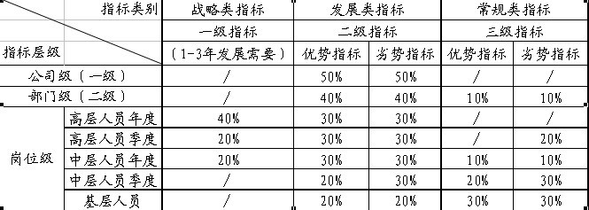
横向为考核指标的类别，分为战略类指标、发展类指标和常规类指标，其中发展类和常规类又可细分为优势指标和劣势指标。优势指标是指企业相对于行业或历史同期、上期做的比较好的指标，这类指标是企业核心竞争力的体现；劣势指标是指企业相对于行业或历史同期、上期做的较差的指标，这类指标是企业需重点提升和改进的。
战略类指标是指影响公司未来1-3年甚至更远的发展，但在本年度不会产生明显业绩增长的指标。这类指标一般比较难以量化，比如对外投资、新市场开拓、新产品推广等，都是在本期产生成本费用，但没有明显的收益，这类指标的设计开发多以过程控制为主，根据进度完成情况来衡量工作成果。
发展类指标是反映企业成长性的指标，如销售收入增长率、净利润增长率、净资产收益率、新（大）客户增长、人均效率增长等，这类指标多以经营类指标为主，是对企业当年经营成果的总体反应，发展类指标不宜设定过多，均为结果性指标，考核结果完全量化，不用评价、评分。
常规类指标是指对企业发展有一定影响，多为过程控制类指标，反映了企业内部管理状况，如工作计划完成率、工作差错率、投诉率、客户结构、员工满意、应收应付控制、人力成本等。
从纵向来看，根据考核对象的不同，组织层面可以分为公司级和部门级。公司级考核是反映企业实际的年度经营成果，多为财务面指标，如销售增长率、净资产收益率等4-5个指标，公司绩效成绩的高低直接和员工的年终奖挂钩；部门级考核反映的是一个部门全年的主要工作业绩，对业务部门可以偏重经营成果，对职能部门可以偏重效率提升、节省成本费用，部门绩效也和员工年终奖挂钩。
岗位级绩效反映的是具体岗位的绩效水平，又可以分为高管、中层和基层员工三个级别，其中高管和中层均分为年度和季度考核，基层员工只有月度考核。
高管的考核除突出发展类指标外，更需要关注战略类指标的考核，对于常规类指标年度无需考核，在季度考核中加以体现即可，高管的年度考核可以将40%权重分配给战略类指标，60%权重分配给发展类指标；高管的季度考核目的也是过程控制，同时为体现内部管理的成效，需分配一定权重给常规类指标，且是企业的劣势指标，体现出管理改善的目的。
中层人员的考核也分为年度和季度考核，中层的作用重在执行，将高层制定的战略转化为实际可行的操作方案，最终提高企业的业绩。中层的年度考核指标适当考虑战略类和常规类指标，重点考核发展类指标，权重可占到60%；中层的季度考核主要考虑发展类和常规类指标，考核目的也是过程控制和内部管理，可以各分配50%权重，优劣势指标各占50%。
基层人员的考核是对动作或过程的控制，考核的重点应是薄弱环节的加强和提升，因此月度考核在保持优势指标的情况下重点加强劣势指标的考核，最终起到管理提升和改进的目的，基于此目的，发展类和常规类指标的权重分别为40%和60%，其中优势和劣势指标分别占50%，最终达到兼顾优劣的目的。
通过以上横向组织的二个层级和岗位的五个层级及纵向考核指标的三个类别及优劣，基本可以确定组织各层级及岗位各层级所要考核指标的类别及优劣。有了这个框架，年初考核指标的制定就会显得逻辑严密、条理清晰，每年只需在调整各类及优劣势指标的权重即可，各业务及职能部门根据年度工作重心在指标库中提取相应指标填入即可，减少了绩效管理部门为选择考核指标发愁的难题。
做好基础工作
绩效管理部门平时需要做好指标分解及指标分类管理的工作，将公司级指标分解到各部门，部门指标分解到各岗位，最终形成公司、部门、岗位三级的绩效指标库。同时每年根据实际情况对指标库中的优劣势指标进行年度调整，这样到年终制定次年绩效指标时，可节省大量时间，直接在指标库中调整即可。目前常用的绩效指标分解方法是平衡计分卡（BSC）和KPI相结合的方法，但这种分解方法仅解决了各个部门需要考核哪些指标、指标覆盖面及权重的问题，没有表现出各指标间的逻辑关系，而用“关键指标分解树”的方法，可以找出各指标之间的逻辑关系（如图2）。如何引出“关键指标树”和“岗位指标库”
图2-公司关键指标分解树
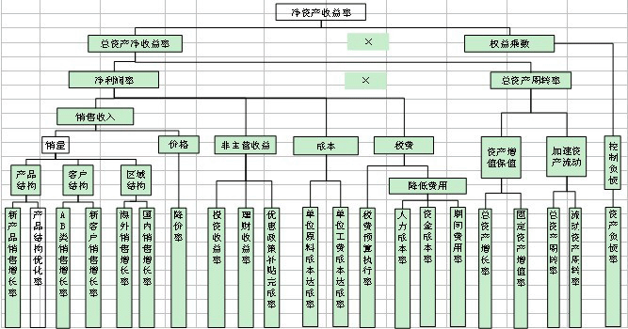
关键绩效指标树（图2）是以杜邦财务分析法为基础，结合战略地图和平衡计分卡（BSC），对公司的净资产收益率（ROE）进行分解后形成。由上图可以看到，公司和部门级关键指标都可以在该图中和净资产收益率关联起来，同时也可以看出，公司、部门级指标多为结果性指标，即在第一部分中所讲的组织层面的指标。关键绩效指标树每年基本不需做大的变动，财务指标基本比较固定，可能需要做调整的是销售类指标和非主营收益下面的指标。销售类指标根据公司营销策略的不同，每年强调的重点可能会发生变化，如今年是大客户销售增长率，下一年可能改为大客户净利润增长率。
图3-岗位指标库
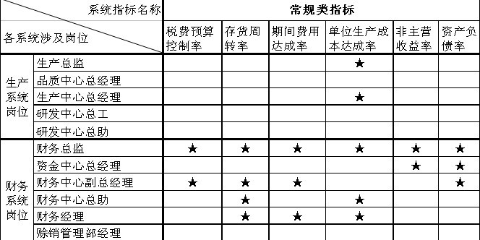
有了公司级关键绩效指标树，考核指标可以轻松分解到公司、部门级，如果再往下分解，则需要将部门层面的指标在一一分解到各岗位，部门层面的指标，一个指标分解下来可能需要多个岗位承担，如图3中的单位生产成本控制率指标，在生产系统有生产总监、生产中心总经理两个岗位来承担；而在财务系统则有财务总监、财务中心总经理助理、财务经理三个岗位来承担。因此说有了公司级绩效指标树还不够，仍需要对绩效指标继续分解，直至分解到具体岗位，最终实现每个考核指标都有一个或多个岗位来承担。岗位绩效指标库只有在第一次开发时工作量比较大，日常不需要大的变动，每年做组织架构变动时做局部调整即可。
提早动手制定考核指标
有了工具并不等于万事大吉，年底各项工作扑面而来，各部门不是忙着总结就是忙着规划、预算，因此HR部门还需预留足够的时间提早下手。
跟踪公司滚动战略规划和年度经营计划制定情况。一般企业在每年10月份即着手开始次年经营计划制定和审批工作，一旦年度经营计划确定，绩效管理部门即可动手调整指标库和上述表格中的权重，本项工作大概11月初完成；
提早组织年度绩效考核指标制定工作。公司年度经营计划一旦确定，即可通知各部门根据表中的权重制定部门及岗位级绩效指标，一般11月中旬之前一定要通知各部门制定次年绩效考核指标，12月初回收指标，经过绩效管理部门的审核并报公司审批，12月底之前可以完成绩效考核指标制定工作。
总之，制定年度绩效考核指标是一项系统工作，不仅需要绩效管理部门的精心组织，更需要经营管理部门的大力配合，除了上述的开发工具、做好基础工作、提早动手之外，加强沟通辅导也必不可少。

